28.25.12.110
(код продукции)



НАРУЖНЫЕ БЛОКИ КОНДИЦИОНЕРОВ
(МУЛЬТИСПЛИТ-СИСТЕМ) ПРОМЫШЛЕННОГО НАЗНАЧЕНИЯ, МОДЕЛЬНЫЙ РЯД MSHD_F
наименование и индекс изделия

Технический паспорт

MSHD_F.ПС
наименование документа



2023

СОДЕРЖАНИЕ
1 ОСНОВНЫЕ СВЕДЕНИЯ ОБ ИЗДЕЛИЯХ 3
2 ТЕХНИЧЕСКИЕ ХАРАКТЕРИСТИКИ 4
2.1 Описание изделий 4
2.2 Принцип работы 4
2.3 Технические характеристики 6
2.4 Требования к расположению изделий 9
2.5 Чертеж изделий 10
2.6 Маркировка 15
3 КОМПЛЕКТНОСТЬ 15
4 ГАРАНТИИ ИЗГОТОВИТЕЛЯ 16
5 КОНСЕРВАЦИЯ 17
6 СВИДЕТЕЛЬСТВО ОБ УПАКОВЫВАНИИ 18
7 СВИДЕТЕЛЬСТВО О ПРИЕМКЕ 19
8 СВЕДЕНИЯ ОБ УТИЛИЗАЦИИ 20
9 ТРЕБОВАНИЯ БЕЗОПАСНОСТИ 20
9.1 Общие требования 25
10 УЧЕТ ТЕХНИЧЕСКОГО ОБСЛУЖИВАНИЯ 26
11 ПОИСК И ДИАГНОСТИКА НЕИСПРАВНОСТЕЙ 31
12 ХРАНЕНИЕ 32
13 СВЕДЕНИЯ О РЕКЛАМАЦИЯХ 33

Настоящий паспорт предназначен для ознакомления с техническими данными и устройством наружных блоков кондиционеров (мульти-сплит систем) промышленного назначения модельного ряда MSHD_F (далее по тексту – «изделия»).

- ОСНОВНЫЕ СВЕДЕНИЯ ОБ ИЗДЕЛИЯХ
Общие сведения об изделиях приведены в таблице 1.

Таблица 1

Наименование изделия | Наружный блок кондиционера (мульти-сплит системы) промышленного назначения, модельный ряд MSHD_F
Модель изделия | 2MSHD14F, 2MSHD18F, 3MSHD21F,  3MSHD24F, 4MSHD28F, 4MSHD36F, 5MSHD42F
Артикул изделия | 2MSHD14F, 2MSHD18F, 3MSHD21F,  3MSHD24F, 4MSHD28F, 4MSHD36F, 5MSHD42F
Описание изделия | Предназначен для обеспечения циркуляции хладагента в определенном физическом состоянии (в зависимости от режима работы), необходимого для работы внутренних блоков системы
Назначение | Оборудование предназначено для использования в промышленных, коммерческих, общественных помещениях/зданиях; оборудование не предназначено для применения в быту
Размещение | На открытом воздухе/невзрывоопасное
Год выпуска | 2023
Срок службы | 10 лет
Информация о подтверждении соответствия | Оборудование подлежит подтверждению  соответствия в форме декларирования  требованиям технических регламентов Таможенного союза  ТР ТС 004/2011 «О безопасности низковольтного оборудования»  ТР ТС 020/2011 «Электромагнитная совместимость технических средств»  ТР ТС 010/2011 «О безопасности машин и оборудования»
Изготовитель | Hisense International (Hong Kong) Europe Investment Co., Ltd.
Страна производства | Китай
Адрес изготовителя | № 8 Hisense Road, Advanced Manufacturing Jiangsha Demonstration Park, Jiangmen city, Guangdong province, P.R.China;  №1 Hisense Road, Nancun Town, Pingdu City, Qingdao city, Shangdong Province, P.R.China
Торговая марка изделия | Pioneer
Уполномоченное лицо изготовителя | Закрытое акционерное общество  «Холдинговая компания «Юнайтед Элементс Групп».  ОГРН 1097847130050, ИНН 7813443770, КПП 781301001  Юр. адрес: Россия, 197110, Санкт-Петербург, ул. Пионерская, 53, литер Л  Факт. адрес: Россия, 197110,Санкт-Петербург, ул. Большая Разночинная, 32  Телефон: +7 (812) 718-55-11, факс: +7 (812) 718-55-14,  E-mail: info@uelements.com

- ТЕХНИЧЕСКИЕ ХАРАКТЕРИСТИКИ

Описание изделий

Наружные блоки кондиционеров (мульти-сплит систем) промышленного назначения, модельный ряд MSHD_F представляют собой универсальные наружные блоки, к которым можно подключить от 2 до 4 внутренних блоков настенного типа. Диапазон холодопроизводительности внутренних блоков от 1,0 до 12,0 кВт, а суммарная производительность системы может варьироваться от 4,1 до 8 кВт.
Универсальные наружные блоки работают в составе системы кондиционирования и предназначены для обеспечения работы внутренних блоков с целью охлаждения или нагрева воздуха в помещениях различного назначения.
Изделия работают по инверторной технологии или технологии с переменной производительностью. Электродвигатель компрессора изменяет частоту вращения и регулирует мощность с помощью инвертора, исходя из показаний датчика температуры. Инвертор – это электронный узел, динамически меняющий напряжение, подаваемое на электродвигатель компрессора.
Схема соединения блоков в мультисплит-системе представлена на рисунке1.

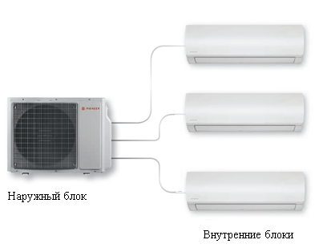

Рисунок 1

Принцип работы

Промышленная система кондиционирования обрабатывает сигналы, которые задает ей пользователь (например, требуемую температуру в помещении, тип помещения) и сигналы, поступающие извне (например, температуру наружного воздуха). Далее система управления автоматически выбирает режим работы в соответствии заданными параметрами и с оптимальным энергопотреблением. Система кондиционирования регулирует температуру воздуха и его состав (частично, с помощью механических фильтров).
Наружный блок монтируется вне кондиционируемого помещения. Внутренние блоки монтируются внутри кондиционируемого помещения (настенный, кассетный, подпотолочный или напольный тип) или в вентиляционной системе здания (канальный тип). Друг с другом блоки соединяются медными теплоизолированными трубами (фреонопровод), в которых циркулирует хладагент, и электрическим кабелем, обеспечивающим подачу питающего напряжения и управляющих сигналов.
Принцип работы основан на переносе тепловой энергии из охлаждаемого, кондиционируемого воздуха в воздух снаружи здания (в режиме охлаждения). Функцию передачи тепловой энергии выполняет термодинамический процесс, протекающий внутри холодильного контура - фазовый переход хладагента.
Находящийся в наружном блоке компрессор выполняет сжатие газообразного хладагента, который при сжатии нагревается и после компрессора под давлением поступает в теплообменник конденсатора. В теплообменнике конденсатора хладагент охлаждается за счет теплообмена с наружным воздухом и конденсируется, переходя в жидкое состояние. Далее хладагент проходит через дросселирующее устройство (расширительный клапан или капиллярную трубку), в котором происходит резкое понижение давления и температуры хладагента. При этом часть жидкого хладагента неизбежно переходит в газообразное состояние. Затем холодный хладагент по фреонопроводу поступает в теплообменник внутреннего блока (испаритель), где за счет теплообмена с воздухом из помещения он закипает и переходит из жидкого состояния в газообразное. Воздух же, в свою очередь, охлаждается и поступает в помещение. После испарителя газообразный хладагент вновь поступает на всасывание в компрессор, и далее процесс повторяется.
При работе системы в режиме нагрева процесс реверсируется: испарение хладагента происходит в наружном блоке, а конденсация – во внутреннем.
Общий вид изделий представлен на рисунке 2.

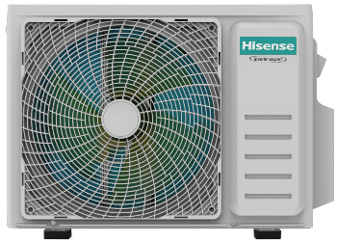 | 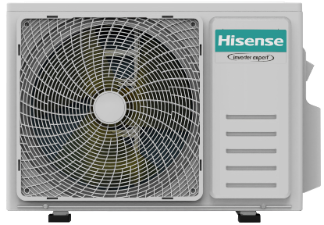 | 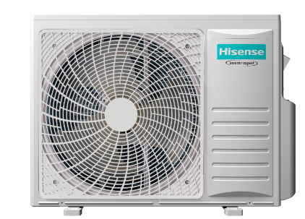
2MSHD14F | 2MSHD18F | 3MSHD21F, 3MSHD24F, 4MSHD28F

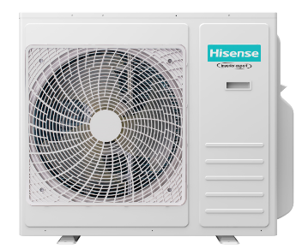 | 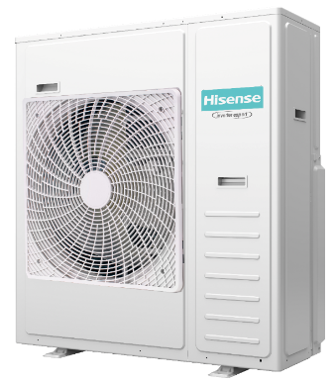
4MSHD36F | 5MSHD42F

Рисунок 2

Технические характеристики

Основные технические характеристики изделий с артикулами 2MSHD14F, 2MSHD18F и 3MSHD21F приведены в таблице 2.

Таблица 2

Характеристики | Единицы  измерения | Значение
Характеристики | Единицы  измерения | 2MSHD14F | 2MSHD18F | 3MSHD21F
Холодопроизводительность | кВт | 4,1 | 5,0 | 6,3
Теплопроизводительность | кВт | 4,5 | 5,5 | 7,0
Потребляемая мощность в режиме охлаждения | Вт | 920 | 1245 | 1470
Потребляемая мощность в режиме нагрева | Вт | 950 | 1300 | 1580
Максимальная потребляемая мощность | Вт | 2300 | 2500 | 3900
EER / COP | Вт/Вт | 4,46 / 4,74 | 4,02 / 4,23 | 4,29 /4,43
SEER / SCOP | Вт/Вт | 8,00 / 4,4 | 7,60 / 4,4 | 8,00 / 4,4
Номинальный ток в режиме охлаждения | А | 4,0 | 5,5 | 6,5
Номинальный ток в режиме нагрева | А | 4,2 | 5,7 | 6,9
Максимальный ток | А | 10,0 | 11,0 | 17,3
Номинал предохранителя | А | 15 | 15 | 25
Электропитание | В/Гц/Ф | 220-240/50/1
Производительность вентилятора | м3/ч | 1950 | 2300 | 3150
Уровень звукового давления | дБ(А) | 47 | 49 | 50
Уровень звуковой мощности | дБ(А) | 58 | 60 | 63
Марка компрессора | － | GMCC
Модель компрессора | － | KSN108D34UFZ | KTN130D42UFZ | KTM240D43UMT
Тип компрессора | － | Инверторный роторный
Тип вентилятора | － | DC
Диапазон рабочих температур в режиме охлаждения | ℃ | -15~50
Диапазон рабочих температур в режиме нагрева | ℃ | -20~24
Максимальное число подключаемых вн. блоков | － | 2 |  | 3
Класс электрозащиты | － | Class I
Класс влагозащиты | － | IPX4
Марка хладагента / состав | - | R32 / 100 % дифторметан R-32(CH₂F₂)
Заводская заправка хладагентом | г | 950 | 1050 | 1460
Регулирование производительности | － | Электронный расширительный клапан (EEV)
Наружные размеры (Д×Г×В) | мм | 715×540×240 | 810×580×280 | 860×670×310
Размеры в упаковке (Д×Г×В) | мм | 830×600×335 | 940×630×385 | 990×730×450
Вес нетто | кг | 28,5 | 35 | 45
Вес брутто | кг | 31 | 38 | 49

Продолжение таблицы 2.

Дозаправка не требуется при длине трасс | м | 10 | 10 | 15
Объём дозаправки | г/м | 12 | 12 | 12
Диаметр подключения линий жидкости | мм | 6.35×2 | 6.35×2 | 6.35×3
Диаметр подключения линий газа | мм | 9.52×2 | 9.52×2 | 9.52×3
Максимальный перепад высот ВБ и НБ | м | 15 | 15 | 15
Максимальное расстояние между внутренним и наружным блоком | м | 15 | 20 | 25
Максимальная суммарная длина фреонопроводов | м | 30 | 30 | 50

Основные технические характеристики изделий с артикулами 3MSHD24F, 4MSHD28F, 4MSHD36F, 5MSHD42F приведены в таблице 3.

Таблица 3

Характеристики | Единицы  измерения | Значение
Характеристики | Единицы  измерения | 3MSHD24F | 4MSHD28F | 4MSHD36F | 5MSHD42F
Холодопроизводительность | кВт | 7,0 | 8,0 | 10,0 | 12,5
Теплопроизводительность | кВт | 8,0 | 9,0 | 11,0 | 13,5
Потребляемая мощность в режиме охлаждения | Вт | 1750 | 2145 | 3100 | 3610
Потребляемая мощность в режиме нагрева | Вт | 2000 | 2195 | 2800 | 3600
Максимальная потребляемая мощность | Вт | 3900 | 3900 | 4000 | 7500
EER / COP | Вт/Вт | 4,0/4,0 | 3,73/4,1 | 3,23/3,93 | 3,46/3,75
SEER / SCOP | Вт/Вт | 7,9/4,4 | 7,5/4,4 | 6,5/4,01 | 6,5/3,72
Номинальный ток в режиме охлаждения | А | 7,9 | 9,5 | 13,8 | 15,6
Номинальный ток в режиме нагрева | А | 8,7 | 9,7 | 12,4 | 15,6
Максимальный ток | А | 17,3 | 17,3 | 17,5 | 32
Номинал предохранителя | А | 25 | 25 | 25 | 40
Электропитание | В/Гц/Ф | 220-240/50/1
Производительность вентилятора | м3/ч | 3150 | 3150 | 4000 | 5000
Уровень звукового давления | дБ(А) | 50 | 51 | 60 | 61
Уровень звуковой мощности | дБ(А) | 63 | 64 | 68 | 75
Марка компрессора | － | GMCC
Модель компрессора | － | KTM240D43UMT |  | KTF235D22UMT | KTF400D64UMT
Тип компрессора | － | Инверторный роторный
Тип вентилятора | － | DC

Продолжение таблицы 3.

Диапазон рабочих температур в режиме охлаждения | ℃ |  | -15~50 |  |  | -15~48
Диапазон рабочих температур в режиме нагрева | ℃ |  | -20~24 |  |  | -15~24
Максимальное число подключаемых внутренних блоков | － |  | 3 | 4 |  | 4 | 5
Класс электрозащиты | － |  | Class I
Класс влагозащиты | － |  | IPX4
Марка хладагента / состав | - |  | R32 / 100 % дифторметан R-32(CH₂F₂)
Заводская заправка хладагентом |  | г | 1450 |  | 1750 | 2200 | 3000
Регулирование производительности |  | － | Электронный расширительный клапан (EEV)
Наружные размеры (Д×Г×В) |  | мм | 860×670×310 |  |  | 950×840×340 | 950×1050×340
Размеры в упаковке (Д×Г×В) |  | мм | 990×730×450 |  |  | 1110×920×460 | 1110×1200×460
Вес нетто |  | кг | 45 |  | 48 | 73 | 90
Вес брутто |  | кг | 49 |  | 52 | 78 | 102
Дозаправка не требуется при длине трасс |  | м | 15 |  | 20 | 20 | 25
Объём дозаправки |  | г/м | 12
Диаметр подключения линий жидкости |  | мм | 6.35×4
Диаметр подключения линий газа |  | мм | 9.52×4
Максимальный перепад высот ВБ и НБ |  | м | 15
Максимальное расстояние между внутренним и наружным блоком |  | м | 25 |  |  | 20
Максимальная суммарная длина фреонопроводов |  | м | 50 |  |  | 60 | 80

Требования к расположению изделий

Установка наружных и внутренних блоков в следующих местах может привести к неисправности:
- Места с сильными источниками тепла, парами, легковоспламеняющимся или взрывоопасным газом, или летучими субстанциями, распространяющимися в воздухе;
- Места с высокочастотными устройствами (такими как сварочный аппарат, медицинское оборудование);
- Места вдоль береговой линии в зоне возможности прямого воздействия солёной воды;
- Места с масляными парами или дымом в воздухе;
- Места со скоплением сероводорода;
- Другие места с особыми условиями;
- Не устанавливайте блок в прачечных, ванных, душе или бассейне.
Если избежать этого невозможно, обратитесь к местному дилеру или в сервисную службу.

При установке внутреннего блока следует соблюдать следующие меры безопасности:
- Не должно быть препятствий вблизи воздухозаборника;
- Выберите место, где сконденсировавшуюся влагу легко удалять в дренаж;
- Выберите местоположение, удобное для выполнения соединений с наружным блоком и находящееся рядом с розеткой или силовым щитом для выполнения электроподключения;
- Выберите место, недоступное для детей;
- Место расположения должно выдерживать вес внутреннего блока и не увеличивать шум и вибрацию;
- Блок должен быть установлен на высоте не менее 2,3 м над полом;
- Не устанавливайте внутренний блок над электроприборами;
- Старайтесь выбрать место подальше от люминесцентной лампы и не ставить люминесцентные лампы поблизости впоследствии.
При установке наружного блока следует соблюдать следующие меры безопасности:
- Убедитесь, что опоры могут выдерживать вес, по меньшей мере, в четыре раза превосходящий вес блока;
- Наружный блок должен быть установлен на высоте как минимум на 3 см выше уровня
поверхности, для того, чтобы была возможность установить дренажную трубу;
- Для блоков с мощностью охлаждения 6000 Вт ~ 8000 Вт требуется 8 установочных винтов.
Монтажные позиции представлены на рисунке 3.

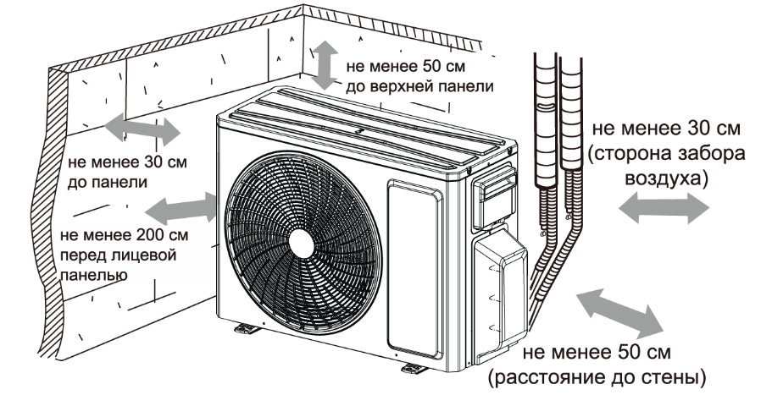

Рисунок 3

Чертеж изделий

Чертеж изделий с основными габаритными размерами представлен на рисунках 4-8.

2MSHD14F

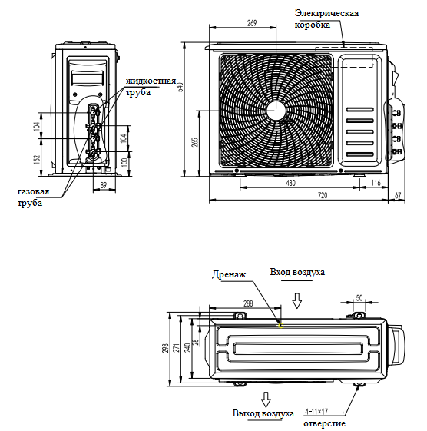

Рисунок 4

2MSHD18F

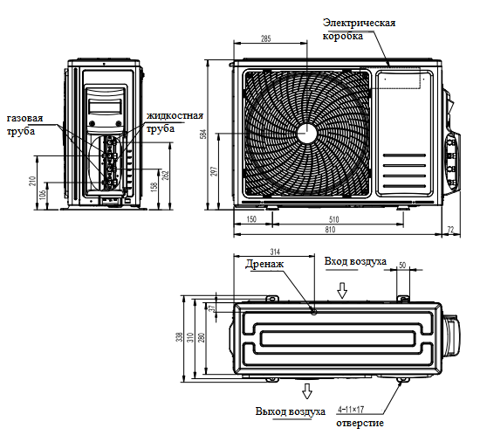

Рисунок 5

3MSHD21F, 3MSHD24F, 4MSHD28F

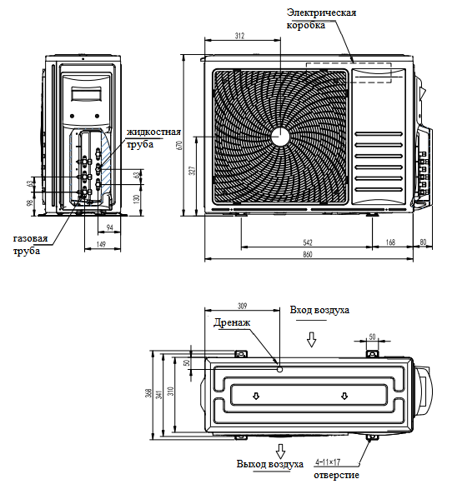

Рисунок 6

4MSHD36F
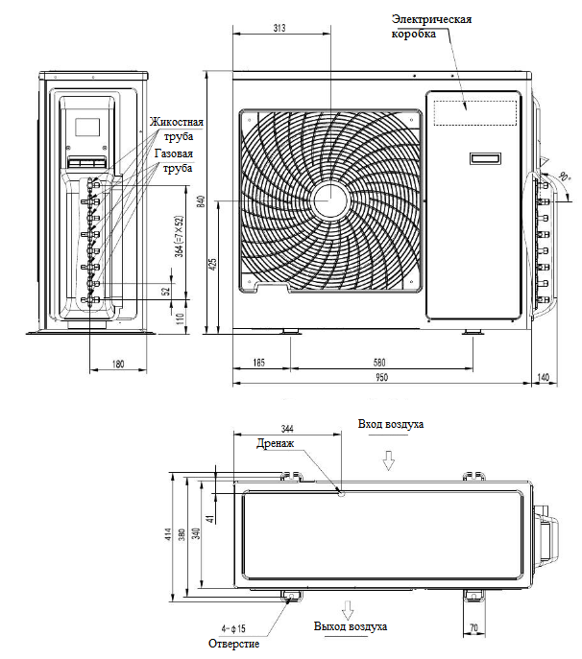

Рисунок 7

5MSHD42F

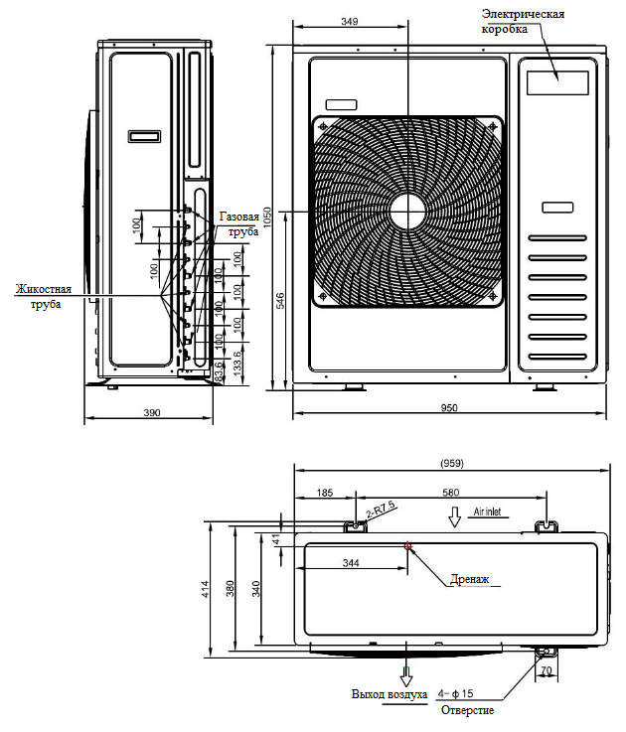

Рисунок 8

Маркировка

Маркировка на коробке с изделием представлена на рисунке 9.


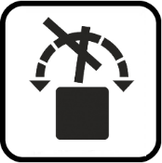

Рисунок 9

- КОМПЛЕКТНОСТЬ
Комплектность изделия приведена в таблице 4.

Таблица 4

Наименование изделия | Количество, шт.
- Наружный блок промышленного кондиционера (мульти-сплит системы), модельный ряд MSHD_F | 1
- Руководство по монтажу и эксплуатации | 1

- ГАРАНТИИ ИЗГОТОВИТЕЛЯ
Гарантийный срок на наружные блоки кондиционеров промышленного назначения
(мульти сплит-систем) Pioneer составляет 3 года, если иной срок гарантии не будет согласован дополнительно, при условии соблюдения условий эксплуатации и проведения своевременного квалифицированного сервисного обслуживания с периодичностью и объемом работ в зависимости от условий эксплуатации и требований нормативных документов, принятых в РФ в зависимости от типа оборудования.
Обязательства по предоставлению гарантийных обязательств в отношении товара не распространяются на случаи:
1) повреждения товара при транспортировке Покупателем;
2) нарушений правил монтажа, эксплуатации и хранения товара, в том числе условий питающего напряжения и условий наружного воздуха;
3) переделки и регулировки товара, установки дополнительного оборудования. Исключением является установка приобретенного дополнительного оборудования силами уполномоченного
Дилера или Сервисного центра;
4) использования товара не по назначению или не в соответствии с руководством по эксплуатации и обслуживанию;
5) случайного или намеренного попадания инородных предметов, агрессивных веществ или жидкостей во внутренние либо на внешние части товара, а так же воздействия окружающей среды, такие как град, ураган, молния и прочие явления природы;
6) ремонта или сервисного обслуживания, произведенного не уполномоченным на то сервисным центром или третьими лицами;
7) отсутствия своевременного квалифицированного сервисного обслуживания товара;
8) выхода из строя оборудования по причине колебаний напряжения, несчастных случаев механического повреждения (внутреннего или внешнего), затопления, пожара;
9) изменения, удаления или приобретения неразборчивого вида заводского номера изделия.

- КОНСЕРВАЦИЯ
Дата | Наименование работ | Срок действия, годы | Должность, фамилия и подпись
1 | 2 | 3 | 4

Примечание:
1 Первую строку заполняет изготовитель изделия.

2 Последующие строки заполняют при эксплуатации.
- СВИДЕТЕЛЬСТВО ОБ УПАКОВЫВАНИИ

СВИДЕТЕЛЬСТВО ОБ УПАКОВЫВАНИИ

Наружный блок кондиционера (мульти-сплит системы),

модельный ряд MSHD_F

MSHD__F

(наименование модели) (заводской номер)

Упакована: Hisense International (Hong Kong) Europe Investment Co., Ltd.

(наименование или код изготовителя)

Согласно требованиям, предусмотренным в действующей технической документации.

- СВИДЕТЕЛЬСТВО О ПРИЕМКЕ

СВИДЕТЕЛЬСТВО О ПРИЕМКЕ

Наружный блок кондиционера (мульти-сплит системы),

модельный ряд MSHD_F

MSHD__F

(наименование модели) (заводской номер)

Изготовлена и принята в соответствии с обязательными требованиями государственных (национальных) стандартов, действующей технической документацией и признана годной для эксплуатации.

- СВЕДЕНИЯ ОБ УТИЛИЗАЦИИ
Полная или частичная утилизация компонентов и материалов, составляющих изделие, регулируется нормативными правовыми актами Евразийского экономического союза (далее - "ЕАЭС"), законодательством государств-членов ЕАЭС, которое устанавливает порядок обращения с отходами, с опасными отходами, упаковочными материалами и с отходами от упаковочных материалов.
Изделие нельзя утилизировать с обычными бытовыми отходами. Для утилизации изделия обратитесь в пункт сбора и сортировки отходов или в компанию, где устройство было приобретено.

- ТРЕБОВАНИЯ БЕЗОПАСНОСТИ

ПРЕДУПРЕЖДЕНИЕ



Кондиционер может использоваться детьми в возрасте от 8 лет и старше, а также лицами с ограниченными физическими, сенсорными или умственными способностями, или отсутствием опыта и знаний, только если они находятся под надзором или были проинструктированы относительно использования устройства безопасным способом и понимают связанные с ним опасности.
Не подключайте кондиционер к многоцелевой розетке общего назначения. Это может
привести к пожару.
Отключайте питание при выполнении чистки кондиционера. Невыполнение может
привести к поражению электрическим током.
Если кабель питания поврежден, его необходимо заменить. Для замены кабеля обратитесь в сервисную службу.
Не распыляйте воду на внутренний блок. Это может привести к поражению электрическим током или выходу кондиционера из строя.
После снятия воздушного фильтра не прикасайтесь к оребрению теплообменника, чтобы избежать травм.
Техническое обслуживание должно выполняться квалифицированными специалистами.
В противном случае это может привести к травме или к повреждению кондиционера.
Не проводите ремонт прибора самостоятельно. Если ремонт будет выполнен неквалифицированным специалистом, то это может стать причиной поломки кондиционера, а также удара электрическим током или пожара.
Если вам необходимо отремонтировать кондиционер, обратитесь в сервисную службу.
Не допускайте попадания пальцев или предметов в воздухозаборник или отверстия выпуска воздуха. Это может привести к травме или повреждению кондиционера.
Не закрывайте выпуск воздуха и воздухозаборник. Это может привести к проблемам в
работе кондиционера.
Не допускайте попадания воды на пульт дистанционного управления, иначе пульт
дистанционного управления может быть поврежден.
При включении или выключении блока с помощью аварийного переключателя
нажимайте на этот переключатель с помощью изолирующего (не проводящего ток) предмета.
Не наступайте на верхнюю крышку наружного блока и не кладите на нее тяжелые предметы.
Это может привести к повреждению кондиционера или к травме.
Данное устройство заполнено хладагентом R32. Не используйте хладагент, отличный от указанного (R32) для комплектации или замены. В противном случае в контуре охлаждения может возникнуть недопустимо высокое давление, что может привести к неисправности или взрыву изделия.
Количество заправляемого хладагента не должно превышать 1,7 кг.
Техническое обслуживание и ремонт кондиционера, работающего на R32 хладагенте
должно осуществляться после проверки на безопасность устройства, чтобы минимизировать риск возникновения опасных инцидентов.
Требования к квалификации специалистов, выполняющих монтаж и техническое обслуживание:
- Все специалисты, выполняющие работы с контуром хладагента, должны иметь соответствующий сертификат, выданный уполномоченной организацией, а также признанную в отрасли квалификацию, разрешающую проведение работ с холодильным контуром. Если для проведения технического обслуживания или ремонта требуется специалист другого профиля, то за его работой должен наблюдать специалист, имеющий квалификацию, разрешающую проведению работ с горючим хладагентом.
- Ремонт допускается только по описанной производителем методике.

Процедура установки:
- Запрещается использовать кондиционер в помещении с открытым огнем (источники огня, угольные котлы, работающие обогреватели).
- Сверлить отверстия в соединительной трассе и подвергать ее воздействию огня запрещено.
- Кондиционер допускается устанавливать в помещении, площадь которого превышает минимально допустимую. Минимально допустимая площадь помещения указана на табличке блока и в руководстве по монтажу и эксплуатации.
- После завершения монтажа необходимо убедиться, что в трассе нет протечек.

Советы по обслуживанию
- Убедитесь, что площадь помещения соответствует требованиям на заводской табличке.
Кондиционер допускается включать только в помещениях, которые соответствуют требованиям на заводской табличке.
- Убедитесь, что участок, на котором будут проводить техническое обслуживание, хорошо проветривается. На период выполнения работ необходима непрерывная вентиляция.
- Убедитесь, что на участке, где будут проводить техническое обслуживание, нет источников огня. Открытый огонь категорически запрещен в зоне технических работ. Необходимо предусмотреть табличку «Курить запрещено».
- Убедитесь, что маркировка на оборудовании остается четкой и читаемой.
- Если предупредительные знаки размыты или повреждены, замените их.

Пайка:
- Если во время технического обслуживания требуется резка или пайка холодильного контура, то работы выполняют следующим образом:

  - Отключите кондиционер и обесточьте его.
  - Откачайте хладагент.
  - Выполните вакуумирование.
  - Продуйте систему азотом.
  - Выполните резку или пайку трубок.
  - Отнесите контур назад на сервисную позицию для выполнения пайки.
- Хладагент необходимо собрать в специальный баллон.
- Убедитесь, что возле выпускного отверстия вакуумного насоса нет источников открытого огня, и что помещение хорошо проветривается.

Заправка хладагентом:
- Используемые в работах инструменты должны быть предназначены только для хладагента R32. Убедитесь, что не произойдет перекрестного загрязнения различными типами хладагента.
- Во время заправки баллон с хладагентом должен располагаться вертикально.
- После завершения (или прерывания) заправки на кондиционер необходимо приклеить соответствующую наклейку.
- Избыточная заправка хладагентом запрещена.
- После завершения заправки и перед пробным пуском необходимо выполнить проверку на предмет протечек.

Используйте правильное напряжение питания в соответствии с требованиями в настоящем паспорте. В противном случае могут произойти серьезные сбои, возникнуть опасность для жизни или произойти пожар.
Не допускайте попадания грязи в вилку или розетку. Надежно подсоедините шнур
источника питания во избежание получения удара электрическим током или пожара.
Не отключайте автоматический выключатель источника питания и не выдергивайте
шнур из розетки в процессе работы устройства. Это может привести к пожару.
Ни в коем случае не разрезайте и не пережимайте шнур источника питания, поскольку
вследствие этого шнур питания может быть поврежден. В случае повреждения шнура питания можно получить удар электрическим током или может вспыхнуть пожар.
Никогда не наращивайте кабель питания. Это может привести к перегреву и явиться
причиной пожара.
Не применяйте удлинители силовых линий и не используйте розетку для одновременного питания другой электрической аппаратуры. Это может привести к поражению электрическим током и возникновению пожара.
Не вытаскивайте штепсель питания из розетки, держась за кабель питания. Это может
привести к пожару и поражению электрическим током.
Обязательно вынимайте штепсель из розетки питания в случае длительного простоя
кондиционера воздуха
Не загораживайте воздухозаборное и воздуховыпускное отверстия наружного и внутреннего блоков. Это может вызвать падение мощности кондиционера и привести к нарушению его работы.
Ни в коем случае не вставляйте палки или аналогичные предметы во внешний блок
прибора. Так как вентилятор вращается при высокой скорости, такое действие может стать причиной получения телесного повреждения.
Длительное воздействие потока холодного воздуха на тело может причинить вред здоровью. Рекомендуется отклонить направление воздушного потока таким образом, чтобы проветривалась вся комната.
Отключите прибор с помощью пульта дистанционного управления в случае, если
произошел сбой в работе.
Не размещайте нагревательные приборы рядом с кондиционером воздуха. Поток
воздуха от кондиционера может привести к недостаточной производительности нагревательного прибора и наоборот. При проведении чистки необходимо прекратить работу кондиционера и отключить подачу питания. В противном случае возможно поражение электрическим током.
Не допускайте размещения рядом с блоками горючих смесей и распылителей.
Существует опасность воспламенения.
Не допускайте попадания воздушного потока на газовую горелку и электрическую плиту.
Не касайтесь функциональных кнопок влажными руками.
Убедитесь в том, что стена для установки блока достаточно прочна. В противном случае
возможно падение блока, сопровождающееся нанесением травм .
Не допускайте попадания каких-либо предметов на внешний блок кондиционера.
Кондиционер должен быть заземлен.
При появлении признаков горения или дыма отключите электропитание и
свяжитесь с центром обслуживания. Если возгорание или задымление не прекратилось после отключения, примите необходимые меры после возгорания, немедленно обратитесь в местную пожарную службу.
Убедитесь, что источник питания соответствует требованиям. Нестабильное электропитание или неправильно выполненная электропроводка могут вызвать выход оборудования из строя или аварийную ситуацию.
Перед использованием кондиционера смонтируйте надлежащим образом
подобранные кабели питания.
Правильно подключите фазовый провод, нейтральный провод и провод заземления.
Обязательно отключите электропитание, прежде чем приступать к любой работе, связанной с электричеством и безопасностью.
Не подключайте электропитание к кондиционеру до завершения монтажа.
Температура труб в контуре хладагента может быть достаточно высокой, поэтому
соединительный кабель следует располагать без непосредственного контакта с трубами фреонопроводов.
Кондиционер должен быть подключен к линии электропитания в соответствии с
национальными правилами выполнения электромонтажа.
Монтаж должен выполняться только в соответствии с требованиями государственных
стандартов и только квалифицированным персоналом.
Кондиционер должен быть правильно заземлен с использованием специальной
заземляющей цепи, работа должна быть выполнена квалифицированным персоналом.
Убедитесь, что кондиционер заземлен надёжно, иначе это может привести к
поражению электрическим током или выходу оборудования из строя.
Желто-зеленый провод в кондиционере - это провод заземления, который нельзя
использовать для других целей.
Сопротивление заземления должно соответствовать национальным правилам техники
безопасности электроустановок.
Кондиционер по возможности должен располагаться как можно ближе к источнику
электропитания (розетке или электрощиту).
Все провода внутреннего и наружного блока должны быть подключены
квалифицированным специалистом.
Если длина штатного кабеля подключения питания недостаточна, обратитесь к вашему
поставщику для монтажа более длинного кабеля. Применение удлинителей не допускается.
Не выполняйте удлинение кабеля самостоятельно.
Для кондиционера, подключаемого с использованием сетевой вилки, место подключения вилки должно быть всегда доступно и после окончания установки.
Для кондиционера без вилки электропитания питания в линии должен быть установлен защитный автомат.
Если необходимо переместить кондиционер в другое место, следует обратиться к
специалистам сервисной службы и не пытаться выполнить работу самостоятельно, так как это может привести к травме или повреждению кондиционера.
Выберите для монтажа блоков кондиционера место, недоступное для детей и не вблизи возможного размещения животных или растений. Если этого нельзя избежать, следует установить ограждение в целях безопасности.
Внутренний блок должен быть установлен вплотную к стене.
Используйте изолированный (не проводящий электрический ток) предмет, чтобы нажать кнопку ON/OFF ручного выключателя для выключения агрегата.
Выключите кондиционер и отключите питание перед очисткой кондиционера во избежание поражения электрическим током.
Не мойте кондиционер водой, чтобы избежать поражения электрическим током.
Не используйте летучие жидкости (растворители или бензин) для очистки кондиционера.
Не удаляйте (не снимайте) панель при ее очистке.
Фильтр следует очищать каждые три месяца. Если в рабочей среде много пыли, частота процедур очистки может быть увеличена.
После снятия фильтра не прикасайтесь к ребрам теплообменника, чтобы избежать травм.
Не используйте огонь или фен для сушки фильтра, чтобы избежать деформации или пожара.
Если необходимо выполнить дозаправку хладагента после перемещения или ремонта оборудования, убедитесь, что блок работает в режиме охлаждения. Полностью закройте клапан со стороны высокого давления (линия жидкости). Через 30-40 секунд полностью закройте клапан на стороне низкого давления (газовый клапан), немедленно остановите блок и отключите питание.
Обратите внимание, что продолжительность дозаправки хладагента без выполнения специального вакуумирования магистрали не должна превышать 1 минуту.
Если дозаправка хладагента занимает слишком много времени, воздух может попасть в контур и вызвать ненормальную работу оборудования, сбои или несчастный случай.
Во время выполнения дозаправки хладагента убедитесь, что жидкостый и газовый клапаны наружного блока полностью закрыты, а электропитание отключено. Открывать клапана и подавать электропитание следует только после отсоединения заправочного шланга.
Если компрессор начнет работать, когда запорный клапан открыт, а заправочный шланг еще не отключен, воздух попадёт внутрь контура, что вызовет ненормальную работу оборудования, сбои или несчастный случай.
При установке блока убедитесь, что фреонопроводы надежно подключены до запуска компрессора. Если компрессор начинает работать, когда запорный клапан открыт, а фреонопроводы не подключены, воздух может попасть в контур хладагента, что может вызвать нарушения в работе оборудования, выход его из строя или несчастный случай.
Запрещается устанавливать блок в месте, где может произойти утечка коррозионного или
легковоспламеняющегося газа.
Если вокруг устройства находится агрессивный газ, это может привести к выходу оборудования из строя и другим аварийным случаям.
Не используйте удлинители для электрических соединений. Если электрический провод недостаточно длинный, обратитесь в местный сервисный центр и попросите установить электрический кабель с необходимыми параметрами. Множественные соединения электропроводки могут привести к поражению электрическим током или возгоранию.
При монтаже или демонтаже блока обеспечьте герметичность контура хладагента. Попадание воздуха или другого постороннего вещества в контур хладагента может привести к ненормальной работе системы, выходу из строя компрессора или привести к травме.
При монтаже или перемещении блока не применяйте хладагент, который не соответствует указанному на заводской табличке. Это может привести к ненормальной работе, механическим сбоям или несчастному случаю.
Если необходимо выполнить перемещение оборудования или ремонт фреонопроводов, перед
перемещением необходимо выполнить откачку хладагента из фреонопроводов в наружный блок. Для
этого включите блок в режиме охлаждения. Полностью закройте клапан со стороны высокого давления
(линия жидкости). Через 30-40 секунд полностью закройте клапан на стороне низкого давления (газовый клапан), остановите блок и отключите питание. Обратите внимание, что продолжительность откачки хладагента из магистрали не должна превышать 1 минуту.
Во время выполнения дозаправки хладагента перед выполнением вакуумирования убедитесь, что жидкостный и газовый клапаны наружного блока полностью закрыты, а электропитание отключено. Открывать клапана и подавать электропитание следует только после отсоединения заправочного шланга.
Если компрессор начнет работать, когда запорный клапан открыт, а заправочный шланг еще не отключен, воздух может попасть внутрь контура, что вызовет ненормальную работу оборудования, сбои или несчастный случай.
При установке блока, до запуска компрессора, убедитесь, что фреонопроводы надежно подключены. Если компрессор начинает работать, когда запорный клапан открыт, а фреонопроводы не подключены или подключены негерметично, воздух попадёт в контур хладагента, что может вызвать нарушения в работе оборудования, выход его из строя или несчастный случай.
Запрещается устанавливать блок в месте, где может произойти утечка коррозионного или
легковоспламеняющегося газа. Если вокруг устройства находится агрессивный газ, это может привести к выходу оборудования из строя и другим аварийным случаям.
Не используйте удлинители для электрических соединений. Если электрический провод недостаточно длинный, обратитесь в местный сервисный центр и попросите установить электрический кабель с необходимыми параметрами. Множественные соединения электропроводки могут привести к поражению электрическим током или возгоранию.

Используйте соответствующие типы кабеля и проводки для выполнения электрических соединений между внутренним и наружным блоками. Закрепите кабели и проводку так, чтобы отсутствовали возможность нарушения соединений и появление контактов с посторонними элементами. Электрические провода с недостаточной нагрузочной способностью или повреждённые, неправильные электросоединения могут привести к поражению электрическим током или возгоранию.
Если происходит одно из событий, описанных ниже, выключите кондиционер, немедленно отключите питание и обратитесь в сервисную службу:
- Кабель питания перегревается или поврежден;
- Во время работы наблюдается ненормальный звук;
- Воздушный выключатель защиты от утечек тока часто отключается;
- Кондиционер выделяет запах горения. Внутренний блок протекает.
Самостоятельно не ремонтируйте и не переставляйте на другое место кондиционер.
Если кондиционер работает в ненормальных условиях, это может привести к неисправности, поражению электрическим током или возгоранию.

9.1 Общие требования

Лица, допускаемые к эксплуатации изделия, его монтажу и обслуживанию должны быть обучены, проинструктированы и аттестованы на знание правил и норм техники безопасности.
Обучение, инструктаж, проверка знаний и допуск персонала к самостоятельной работе должны соответствовать требованиям Положения об аттестации в области промышленной безопасности, по вопросам безопасности гидротехнических сооружений, безопасности в сфере электроэнергетики, утвержденному Постановлением Правительства РФ от 25.10.2019 г. № 1365 «О подготовке и об аттестации в области промышленной безопасности, по вопросам безопасности гидротехнических сооружений, безопасности в сфере электроэнергетики».

- УЧЕТ ТЕХНИЧЕСКОГО ОБСЛУЖИВАНИЯ
Дата | Вид технического  обслуживания | Наработка |  | Основание  (наименование, номер и дата документа) | Должность, фамилия и подпись |  | Примечание
Дата | Вид технического  обслуживания | После последнего ремонта | С начала эксплуатации | Основание  (наименование, номер и дата документа) | Выполнившего  работу | Проверившего  работу | Примечание
Дата | Вид технического  обслуживания | Наработка |  | Основание  (наименование,  номер и дата документа) | Должность, фамилия и подпись |  | Примечание
Дата | Вид технического  обслуживания | После последнего ремонта | С начала эксплуатации | Основание  (наименование,  номер и дата документа) | Выполнившего  работу | Проверившего  работу | Примечание
Дата | Вид технического  обслуживания | Наработка |  | Основание  (наименование,  номер и дата документа) | Должность, фамилия и подпись |  | Примечание
Дата | Вид технического  обслуживания | После последнего ремонта | С начала эксплуатации | Основание  (наименование,  номер и дата документа) | Выполнившего  работу | Проверившего  работу | Примечание
Дата | Вид технического  обслуживания | Наработка |  | Основание  (наименование, номер и дата документа) | Должность, фамилия и подпись |  | Примечание
Дата | Вид технического  обслуживания | После последнего ремонта | С начала эксплуатации | Основание  (наименование, номер и дата документа) | Выполнившего  работу | Проверившего  работу | Примечание
Дата | Вид технического  обслуживания | Наработка |  | Основание  (наименование, номер и дата документа) | Должность, фамилия и подпись |  | Примечание
Дата | Вид технического  обслуживания | После последнего ремонта | С начала эксплуатации | Основание  (наименование, номер и дата документа) | Выполнившего  работу | Проверившего  работу | Примечание

- ПОИСК И ДИАГНОСТИКА НЕИСПРАВНОСТЕЙ
Коды ошибок и их подробная расшифровка приведены в руководстве по эксплуатации.
Причины неисправностей в случае перегрузок в режиме охлаждения иди нагрева и способы их устранения приведены в таблице 5.

Таблица 5

Неисправность | Способ устранения
Режим охлаждения
Хладагента слишком много | Слейте хладагент и заправьте  его в соответствии с заводской табличкой
Температура наружного воздуха слишком высока | Пожалуйста, используйте его в пределах допустимого температурного диапазона
В воздуховыпускном отверстии и воздухозаборнике наружного блока происходит короткое замыкание | Отрегулируйте установку наружного блока  в соответствии с руководством пользователя
Загрязнен наружный теплообменник,  например конденсатор | Очистите теплообменник наружного блока,  например конденсатор
Частота вращения двигателя наружного вентилятора слишком низкая | Проверьте двигатель наружного вентилятора и конденсатор вентилятора
Наружный вентилятор неисправен или  заблокирован | Проверьте наружный вентилятор
Вход и выход воздуха заблокированы | Устраните препятствия
Неисправен расширительный клапан или капилляр | Замените расширительный клапан или капилляр с перегрузкой в режиме охлаждения
Режим нагрева
Хладагента слишком много | Слейте хладагент и заправьте  его в соответствии с заводской табличкой
Температура наружного воздуха слишком высока | Пожалуйста, используйте его в пределах допустимого температурного диапазона
В воздуховыпускном отверстии и воздухозаборнике наружного блока происходит короткое замыкание | Отрегулируйте установку наружного блока  в соответствии с руководством пользователя
Внутренний фильтр загрязнен | Очистите внутренний фильтр
Частота вращения двигателя внутреннего вентилятора слишком низкая | Проверьте двигатель внутреннего вентилятора и конденсатор вентилятора
Внутренний вентилятор неисправен или наружный вентилятор заблокирован | Проверьте внутренний вентилятор
Вход и выход воздуха заблокированы | Устраните препятствия
Неисправен расширительный клапан или капилляр | Замените расширительный клапан или капилляр

- ХРАНЕНИЕ

Дата |  | Условия хранения | Вид хранения | Примечание
приемки на хранение | снятия с хранения | Условия хранения | Вид хранения | Примечание

- СВЕДЕНИЯ О РЕКЛАМАЦИЯХ

Порядок предъявления, рассмотрения претензий определяется уполномоченным изготовителем лицом и указывается в договоре поставки.
Все предъявленные рекламации, их краткое содержание и принятые меры должны быть зафиксированы в нижеследующей таблице:

Дата | Краткое содержание  предъявленной рекламации | Принятые меры

